PROPOSAL PENAWARAN JASA KEBERSIHAN DAN PERAWATAN FASILITAS

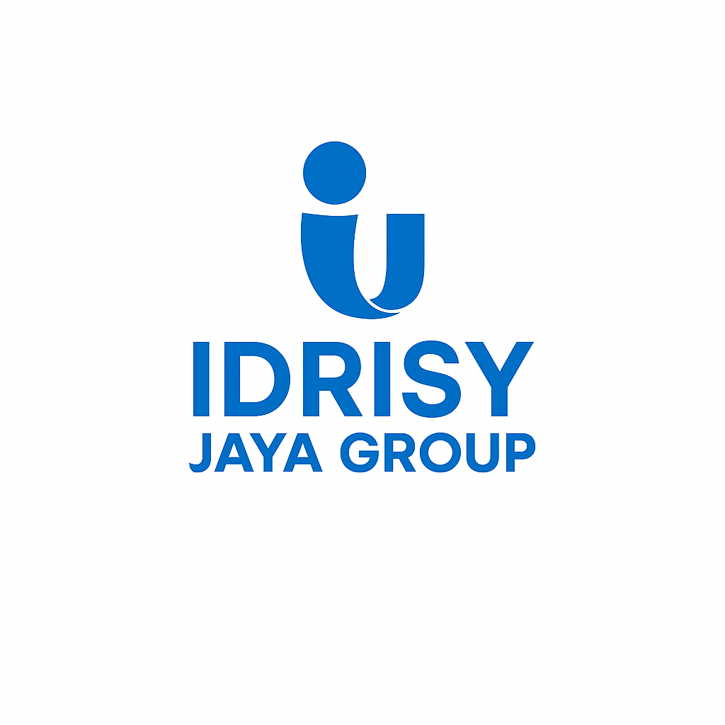
PT IDRISY JAYA GROUP
Solusi Kebersihan & Perawatan Terpercaya
Dokumen penawaran resmi untuk kebutuhan instansi, kantor, sekolah, klinik, gudang, pabrik, dan fasilitas komersial lainnya.
Ditujukan kepada | Pimpinan / GA / Procurement / Pengelola Fasilitas
Nomor surat | ............................................................
Tanggal penawaran | ............................................................
Kontak perusahaan | 0857-7974-6711 | idrisyjayagroup@gmail.com
Alamat | Jl. Baros, Desa Pancakarya, Kec. Tempuran, Kab. Karawang

Siap survei lokasi, menyesuaikan kebutuhan pekerjaan, dan menyusun penawaran final berdasarkan volume pekerjaan di lapangan.

SURAT PENGANTAR PENAWARAN

Kepada Yth.
Pimpinan Instansi / Perusahaan
Di Tempat

Dengan hormat,
Bersama proposal ini, kami dari PT IDRISY JAYA GROUP mengajukan penawaran layanan kebersihan dan perawatan fasilitas untuk mendukung kebutuhan operasional instansi/perusahaan Bapak/Ibu. Fokus kami bukan hanya menyelesaikan pekerjaan, tetapi memberikan hasil kerja yang rapi, terukur, aman, dan mudah dikoordinasikan.
Kami melayani pekerjaan general cleaning, cuci dan servis AC, perawatan sofa, karpet, springbed, serta pekerjaan kebersihan pendukung lain sesuai kebutuhan lapangan. Untuk pekerjaan yang memerlukan penyesuaian teknis atau volume, kami siap melakukan survei lokasi terlebih dahulu agar ruang lingkup, jadwal, dan penawaran menjadi lebih tepat.
Alasan proposal ini layak dipertimbangkan
- Perusahaan berbadan usaha PT dan bergerak pada aktivitas penunjang fasilitas.
- Layanan inti sudah jelas, harga dasar transparan, dan mekanisme kerja dapat disesuaikan.
- Siap untuk pekerjaan rutin maupun insidental dengan jadwal fleksibel.
- Administrasi penawaran, invoice, dan tindak lanjut dibuat lebih rapi agar nyaman bagi pihak instansi/perusahaan.

Hormat kami,
PT IDRISY JAYA GROUP

ABDUL ROHMAN
Direktur

PROFIL PERUSAHAAN DAN LEGALITAS SINGKAT

PT IDRISY JAYA GROUP adalah penyedia layanan kebersihan dan perawatan fasilitas yang beroperasi di Karawang sejak 2022. Layanan utama perusahaan meliputi general cleaning, cuci & servis AC, cleaning interior mobil, serta cuci sofa, karpet, dan springbed.
Profil Singkat  - Nama usaha: PT IDRISY JAYA GROUP  - Domisili: Karawang, Jawa Barat  - Bidang utama: kebersihan dan perawatan fasilitas  - Kontak: 0857-7974-6711  - Email: idrisyjayagroup@gmail.com  - Slogan: Solusi Kebersihan & Perawatan Terpercaya | Legalitas & Kesiapan  - Status badan usaha: Perseroan Perorangan / PT IDRISY JAYA GROUP  - KBLI terkait: 81100 - Aktivitas Penyedia Gabungan Jasa Penunjang Fasilitas  - Siap mengikuti jadwal kerja sesuai arahan pengguna jasa  - Harga dasar dapat dijadikan panduan awal sebelum survei  - Administrasi pembayaran dapat disesuaikan invoice dan termin

KEUNGGULAN KERJA YANG DITAWARKAN

Keunggulan Operasional  - Tenaga kerja berpengalaman dan berorientasi hasil.  - Peralatan kerja memadai untuk mendukung pelayanan lapangan.  - Chemical aman dan metode kerja profesional.  - Jadwal pengerjaan dapat menyesuaikan aktivitas operasional klien.  - Komunikasi lebih cepat melalui admin/owner dan koordinator lapangan. | Keunggulan untuk Instansi  - Bisa dimulai dari survei lokasi dan identifikasi kebutuhan.  - Ruang lingkup pekerjaan dapat dibuat per area atau per unit.  - Memudahkan pengelola fasilitas karena ada alur jadwal, pengerjaan, dan serah hasil.  - Harga transparan dengan dasar per unit, per meter persegi, atau sesuai kondisi.  - Mendukung pekerjaan rutin mingguan/bulanan maupun insidental.

RUANG LINGKUP LAYANAN

Layanan | Ruang lingkup kerja | Catatan
General Cleaning | Pembersihan area kerja, lantai, kaca, toilet, area umum, dan titik fasilitas sesuai kebutuhan. | Cocok untuk kantor, sekolah, gudang, toko, dan fasilitas komersial.
Cuci & Servis AC | Cuci AC split, floor standing, cassette, tambah freon, isi freon penuh, pemasangan, dan bongkar pasang. | Bisa berdasarkan jumlah unit dan kapasitas PK.
Sofa, Karpet & Springbed | Pembersihan sofa, kursi kantor, karpet, dan springbed untuk area kerja atau fasilitas penunjang. | Volume dan kondisi lapangan dapat disurvei dahulu.
Interior Mobil | Pembersihan interior kendaraan operasional atau unit tertentu. | Harga mengikuti jenis kendaraan dan ruang lingkup.
Pekerjaan Tambahan | Servis elektronik ringan dan kebutuhan kebersihan/perawatan lain yang relevan. | Menyesuaikan kondisi aktual di lapangan.

METODE PELAKSANAAN PEKERJAAN

Tahap | Uraian pelaksanaan
1. Survei awal | Identifikasi lokasi, volume kerja, kondisi unit, akses kerja, dan kebutuhan khusus dari pihak pengguna jasa.
2. Konfirmasi ruang lingkup | Menentukan pekerjaan yang dikerjakan, jadwal, personel, peralatan, serta dasar harga yang dipakai.
3. Pelaksanaan | Pekerjaan dilakukan sesuai jadwal yang disepakati dengan pengawasan lapangan dan komunikasi aktif.
4. QC / pengecekan | Hasil kerja dicek ulang secara visual dan fungsional pada titik pekerjaan utama.
5. Serah hasil | Pekerjaan diserahterimakan kepada PIC pengguna jasa dan siap ditindaklanjuti bila ada catatan tambahan yang wajar.

KOMITMEN KUALITAS DAN OUTPUT

Komitmen Kami  - Pekerjaan dilakukan dengan pendekatan rapi, aman, dan profesional.  - Komunikasi jadwal dan perubahan pekerjaan dilakukan lebih jelas.  - Tim berupaya menjaga area kerja tetap tertib selama proses pengerjaan.  - Fokus pada hasil yang layak, bersih, dan dapat dipertanggungjawabkan secara operasional. | Output yang Diterima Klien  - Pekerjaan sesuai ruang lingkup yang telah disetujui.  - Panduan harga dasar yang transparan.  - Penjadwalan dan invoice yang lebih tertib.  - Kemudahan koordinasi untuk pekerjaan rutin berikutnya.

PANDUAN HARGA LAYANAN UMUM

Layanan | Panduan harga
General Cleaning | Rp 25.000 / m2
Cuci AC | Mulai Rp 80.000 / unit (panduan awal)
Instalasi AC | Rp 250.000 - Rp 300.000 (panduan awal)
Tambah Freon | Mulai Rp 150.000
Isi Ulang Freon | Mulai Rp 250.000
Servis Kebocoran | Mulai Rp 50.000
Bongkar AC | Mulai Rp 150.000
Cuci Sofa | Mulai Rp 85.000 / 50 cm
Cuci Springbed | Rp 200.000 - Rp 500.000
Cuci Interior Mobil | Menyesuaikan kondisi / unit
Servis Elektronik | Menyesuaikan kondisi

RINCIAN HARGA AC - AC SPLIT / FLOOR STANDING / CASSETTE

Jenis | Kapasitas | Harga
AC Split | 0,5 PK | Rp 70.000
AC Split | 3/4 PK | Rp 100.000
AC Split | 1 PK | Rp 130.000
AC Split | 1,5 PK | Rp 190.000
AC Split | 2 PK | Rp 250.000
AC Floor Standing | 2,5 - 5 PK | Rp 420.000
AC Floor Standing | 6 - 10 PK | Rp 670.000
AC Cassette | 2,5 - 3 PK | Rp 570.000
AC Cassette | 5 - 10 PK | Rp 770.000

RINCIAN HARGA FREON, PEMASANGAN, DAN BONGKAR PASANG AC

Jenis pekerjaan | Kapasitas | R22 | R32 | R410
Tambah Freon | 0,5 - 1 PK | Rp 170.000 | Rp 220.000 | Rp 320.000
Tambah Freon | 1,5 - 2 PK | Rp 220.000 | Rp 370.000 | Rp 420.000
Isi Freon Full | 0,5 - 1 PK | Rp 270.000 | Rp 320.000 | Rp 420.000
Isi Freon Full | 1,5 - 2 PK | Rp 370.000 | Rp 470.000 | Rp 570.000

Pekerjaan | Kapasitas | Harga
Jasa Pemasangan AC | 0,5 - 1 PK | Rp 350.000
Jasa Pemasangan AC | 1,5 - 2 PK | Rp 550.000
Jasa Bongkar Pasang AC | 0,5 - 1 PK | Rp 600.000
Jasa Bongkar Pasang AC | 1,5 - 2 PK | Rp 800.000

Catatan harga
- Harga di proposal ini adalah panduan awal untuk memudahkan evaluasi.
- Untuk volume besar, kondisi khusus, atau ruang lingkup tambahan, penawaran final dapat disesuaikan setelah survei.
- Pekerjaan di luar ruang lingkup utama akan dikonfirmasi terlebih dahulu sebelum pelaksanaan.

KESIAPAN PERALATAN DAN DUKUNGAN KERJA

Peralatan AC yang Tersedia  - Mesin atean AC  - Tangga  - Kunci satu set  - Selang regulator  - Obeng dan tang amper  - Vakum  - Alat las dan bor  - Tespen / plering  - Plastik servis AC  - Multi tester | Pendekatan Kerja Lapangan  - Tim datang sesuai jadwal yang disepakati.  - Pekerjaan dimulai setelah titik kerja dan akses dikonfirmasi.  - Koordinasi dilakukan dengan PIC lapangan dari pihak klien.  - Titik pekerjaan utama dicek kembali setelah selesai.  - Bila diperlukan, pekerjaan lanjutan bisa dijadwalkan pada sesi berikutnya.

SYARAT PENAWARAN

Butir | Ketentuan
PPN | Harga dalam quotation AC belum termasuk PPN 11% bila diberlakukan.
Jadwal | Pelaksanaan menyesuaikan arahan pengguna jasa dan hasil koordinasi lapangan.
Pembayaran | Pembayaran dapat mengikuti skema invoice / termin sesuai kesepakatan; pada quotation AC tercantum 1 bulan setelah invoice.
Survei | Untuk pekerjaan dengan volume besar atau kondisi khusus, survei lokasi disarankan sebelum penawaran final diterbitkan.
Revisi penawaran | Penyesuaian harga dapat dilakukan bila terdapat perubahan volume, akses, jumlah unit, atau ruang lingkup kerja.

PENUTUP DAN AJAKAN TINDAK LANJUT

Kami percaya proposal ini dapat menjadi dasar kerja sama yang baik dan profesional. Apabila Bapak/Ibu berkenan, kami siap melakukan survei lokasi, menyesuaikan rincian pekerjaan, dan menerbitkan penawaran final yang lebih spesifik sesuai kebutuhan instansi/perusahaan.
Terima kasih atas waktu dan perhatian yang diberikan. Kami berharap dapat menjadi mitra kerja yang membantu menjaga kebersihan, kenyamanan, dan kesiapan fasilitas kerja Bapak/Ibu.
PIC perusahaan | ABDUL ROHMAN - Direktur
Telepon / WhatsApp | 0857-7974-6711
Email | idrisyjayagroup@gmail.com
Tindak lanjut yang disarankan | Survei lokasi / diskusi kebutuhan / penawaran final

PT IDRISY JAYA GROUP

ABDUL ROHMAN
Direktur

